Należy codziennie sprawdzać następujące konta:

bigplace (feed bigplaceextra2) +5  
extradaro -35  
czerwony rynek  -33  
velashop  -29  
extraroom -33  
mimiplace -29  
yokoshop -29  
tuttishop -28  
reedshop -25  
fiorestore -22  
sweetlife  
luogo  
extrastorehome  
lovelymee (odblokowane)  
nowe-sady  
plac-hallera  
g-store  
plac-reymonta  
dolap  
salondobroci

Logujemy się na każdy po kolei na allegro

Dane do logowania: <http://serwer1694120.home.pl/dane/mail.php>

Po zalogowaniu konto – rozliczenie z Allegro i wybieramy następujące filtry:

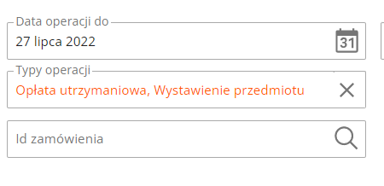

Wybieramy najnowsze aukcje kopiujemy z linku numer aukcji np. 12331963901

Wchodzimy w baselinker zarzadzanie aukcjami wybieramy konto i wpisujemy w filtrach numer aukcji.

Wyłączamy wznawianie dla produktów powyżej ceny 10 000 i kategorii kolekcja i sztuka.

Usuwamy produkty bez sprzedaży powyżej 11 miesięcy (filtr baselinker ostrzeżenie)